C. 生態安全

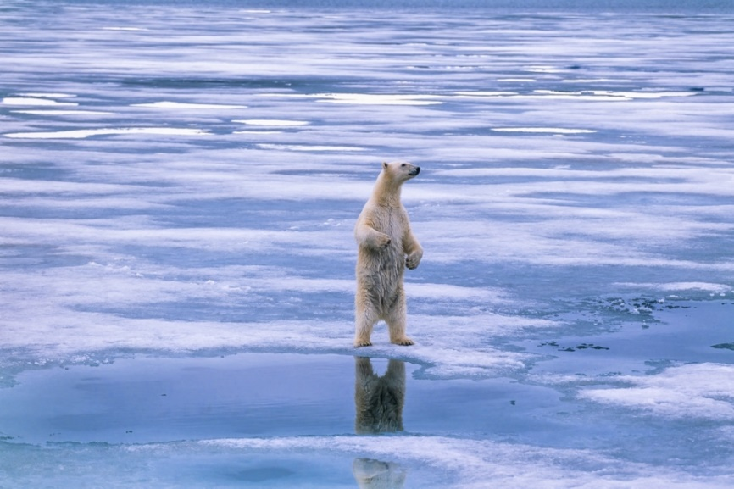1. **北極熊**

顧名思議，北極熊生活在北極，而南極則沒有北極熊生活的痕跡，因此成為北極的象徵。要了解北極熊，我們應先理解北極的食物鏈。北極的生產者主要是海藻和硅藻等浮游生物。初級消費者是浮游動物（如橈腳類）；次級消費者是魚類，如北極鱈、海豹等；北極熊則是高級消費者，為食物鏈的頂層。

由於海冰融化，北極熊的棲息地正受到衝擊。北極熊依靠海冰來捕食，並在較和暖的夏季和秋季在海冰上捕食以儲存能量。隨着海冰在春季提早融化，在秋季延遲結冰，導致北極熊的捕獵期變短，並沒有足夠的時間休息，導致健康惡化。此外，北極熊每況越下的健康狀況令生育率降低，進而面臨絕種的威脅。此外，北極的石油勘探或會污染水源，令北極熊受到影響。北極熊可能會食用受污染的食物，甚至可能會吸入有毒物質。

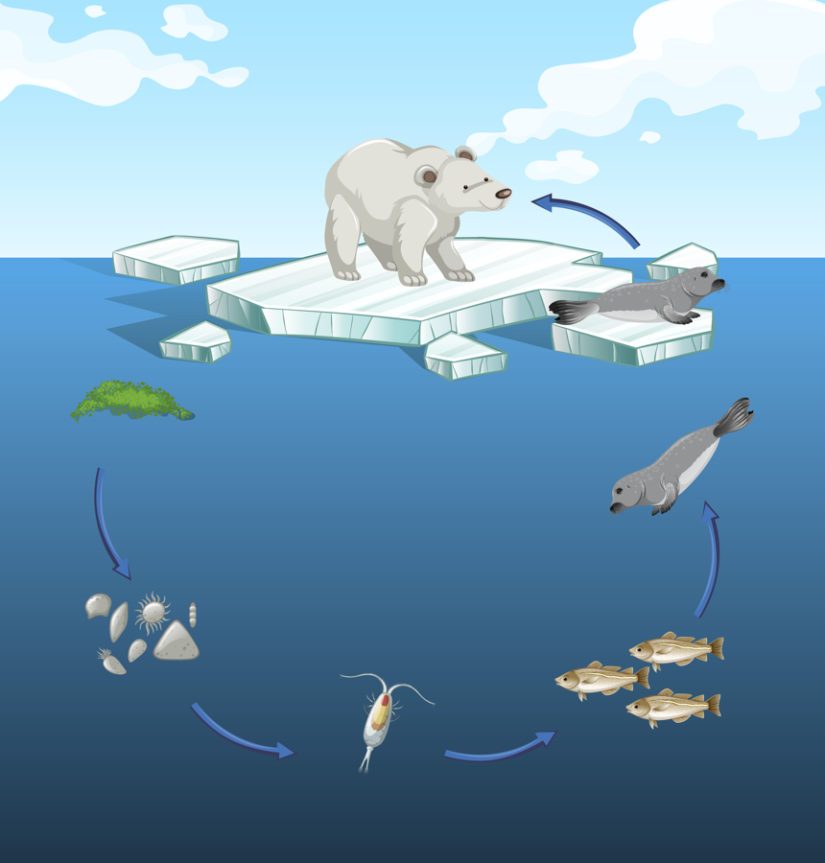

©BlueRingMedia / Shutterstock.com

**北極食物鏈**

海藻

硅藻

橈腳類

北極鱈

海豹

北極熊

**圖10**·北極的食物鏈

研究顯示，在加拿大西部的哈德遜灣 (Hudson Bay) 的北極熊數量在五年內下降了27%，而在南部的比弗特海 (Beaufort Sea) 的群體在十年內下降了40%。如果北極熊的棲息地——海冰繼續消失，北極熊可能會在本世紀末絕種。因此，北極熊現已被列為易危物種，意味着它在野外正面臨高風險的絕種威脅。

2. 企鵝

企鵝是南極的標誌性物種。它們是不能飛行的鳥類。流線型的身體讓企鵝在水中暢泳。作為社交性生物的代表性例子，企鵝經常聚集成群。居住在南極的企鵝共有七種，分別是皇帝企鵝、阿德雷企鵝、金圖企鵝、國王企鵝、帽帶企鵝、冠企鵝和鳳冠企鵝。這些企鵝適應了寒冷且嚴峻的南極氣候，為南極上罕有的動物之一。

皇帝企鵝是地球上最大的企鵝種類。成年皇帝企鵝的身高可達1.2 米。它們習慣前往內陸 ⎯ 地球上最冷的土地繁衍後代。

帽帶企鵝是最具攻擊性的企鵝，平均身高約為60 厘米。它們的下巴位置有一條像帶子的線，因此被名為帽帶企鵝。

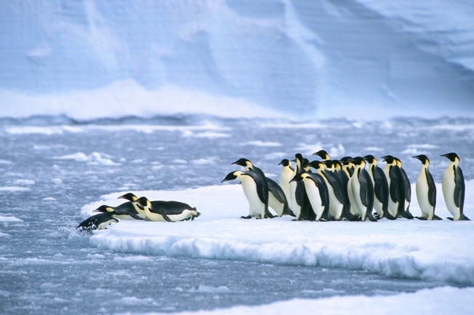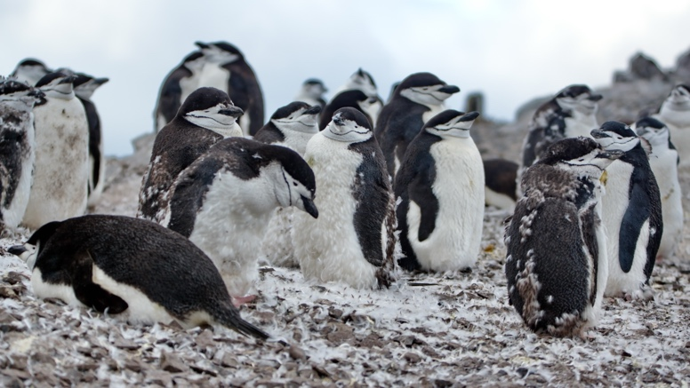

©GTW / Shutterstock.com

©Angela N Perryman / Shutterstock.com

**圖11**·（左）皇帝企鵝和（右）帽帶企鵝

©NotionPic, Alfmaler, Spreadthesign, aliaksei kruhlenia, logistock, Velentina Vectors and KittyVector / Shutterstock.com

**圖12**·南極的食物網

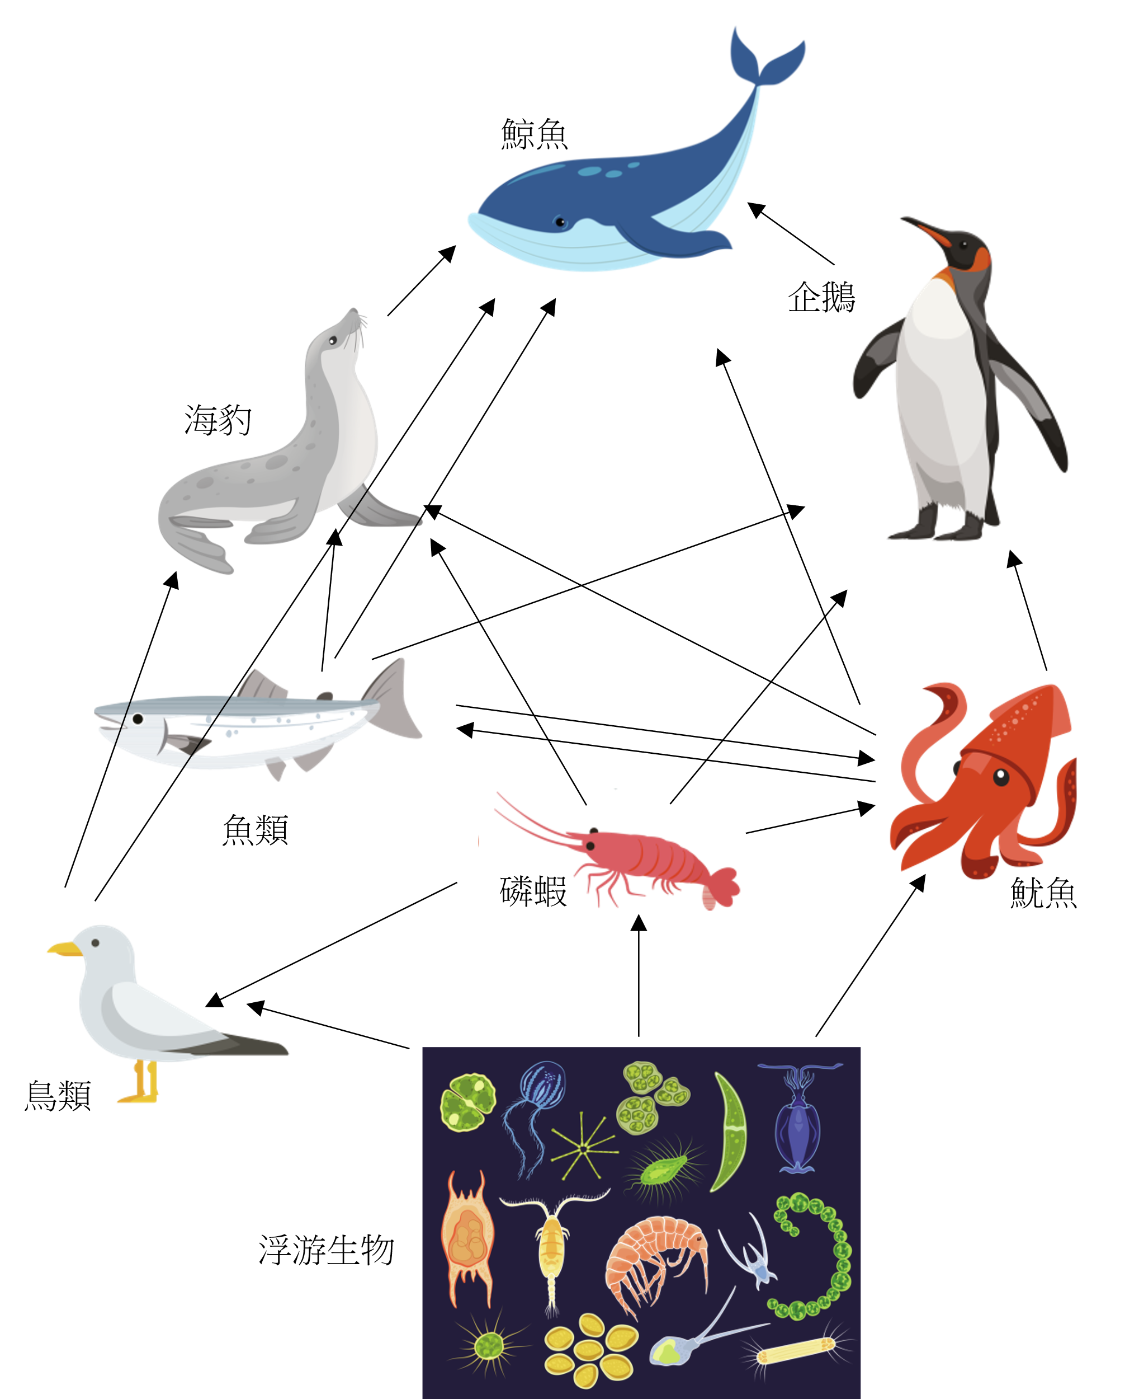

由於能夠適應南極特殊地貌的物種極少，其食物網相對於其他生態系統來說比較簡單。與北極的食物鏈一樣，生產者是浮游生物。初級消費者是磷蝦、魚類、魷魚和鳥類；次級消費者是企鵝和海豹；而高級消費者是鯨魚。

3. 維管植物和非維管植物

在嚴峻的極地氣候下，大多數植物無法生長。有些植物適應了極端條件，能在極地生存。

維管植物是具有葉片、莖和根能作為水分轉運系統的植物。在北極，我們可以找到各種有花植物、草類和小灌木，例如能把花朝向太陽的北極罌粟 (Papaver radicatum) 和世界上最小的木本植物之一矮柳 (Salix herbacea)。

另一邊廂，南極只有兩種原生維管植物，分別為南極毛草 (Deschampsia antarctica) 和南極珍珠草 (Colobanthus quitensis)。這些物種已適應了南極酷冷乾燥的環境，並在氣温略升的短暫夏季持續生長。



©Viktorialvanets / Shutterstock.com

**圖13**·南極毛草

非維管植物是指一些缺乏轉運水分結構的植物，它們也能在極地生長。苔類 (moss) 和蘚類 (liverwort) 在北極和南極都能茁壯成長。它們覆蓋了北極一大片廣闊範圍，形成厚厚的「地毯」，可以儲存水分和為地面隔熱。泥炭苔 (Sphagnum moss) 和地錢 (Marchantia) 是常見的非維管植物。



©Jeff Holcombe / Shutterstock.com

**圖14**·北極的泥炭苔

在南極，由於氣候更加嚴酷，非維管植物比維管植物更為普遍。

4. 生態安全的重要性

生態安全是指透過保護生物多樣性和生物棲息地以維持健康的生態系統。如前所述，極地在地球的氣候系統中扮演着重要角色。北極和南極的物種，特別是能夠適應極端氣候的物種，對生態平衡相當重要。

為了保護南極，12個國家於 1959 年簽署了《南極條約》。該條約旨在促進和平，保障科學探究的自由，並鼓勵國際間合作。我國也是《南極條約》的協商國，並簽署了條約中有關環境保護的議定書。



此外，中國極地研究中心和上海交通大學聯合成立了極地生態保護中心，積極開展極地生態系統的科學研究以及探索在氣候變化影響下恢復極地生態系統的方法。

儘管國際社會努力維護極地的生態安全，極地生態系統仍面臨各種威脅。氣候變化是其中最迫切的問題。北極和南極的冰雪以前所未有的速度融化，破壞了如北極熊和海豹等眾多物種的棲息地。極地的自然資源開採也破壞了物種棲息地以及導致其他問題，如環境污染和干擾野生動物存活等。

另外，由人類活動引入或由於氣候變化導致棲息地變化所帶來的外來物種，可能會與原生物種競爭，改變生態平衡。



瀏覽中國極地科學數據中心的網站，以認識更多極地的物種和環境。

[https://datacenter.chinare.org.cn/data-center/  
data-resource](https://datacenter.chinare.org.cn/data-center/data-resource)